PRESSMEDDELANDE 2022-05-24
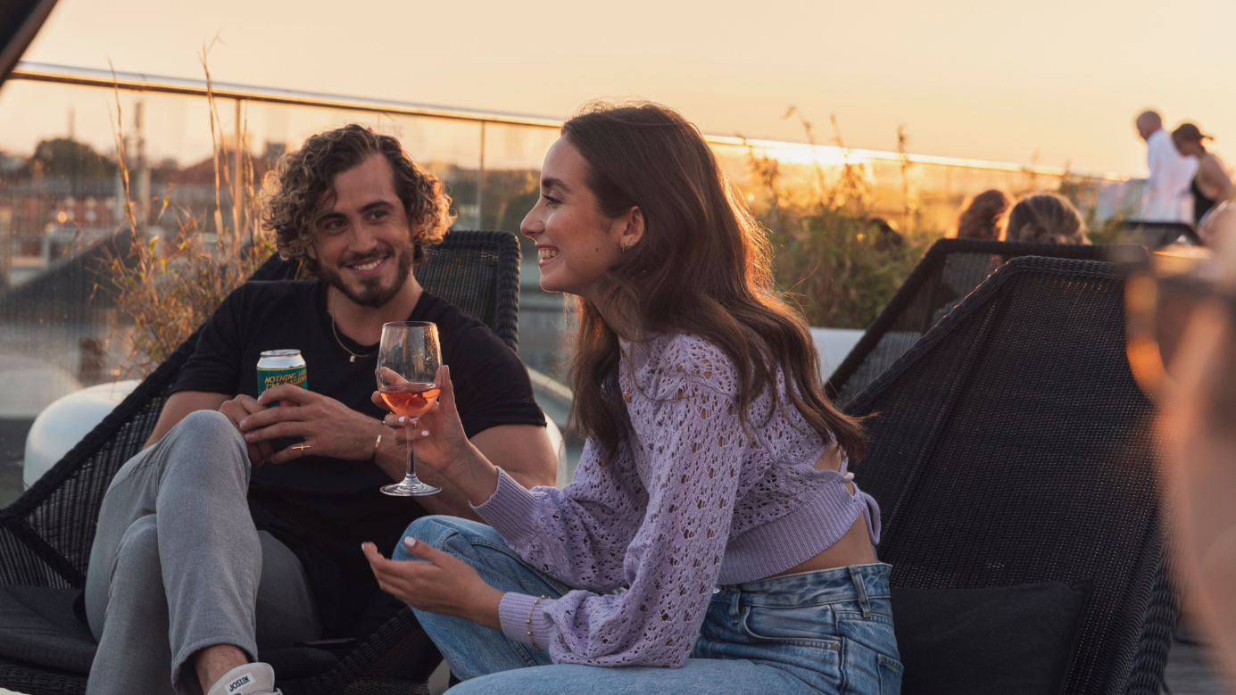
Nu öppnar ny takterrass på Lindholmen
Ta hissen upp till 11:e våningen och möts av en ny urban oas i hjärtat av Göteborg. I början av juni är det premiäröppning för den nya takterrassen Cuckoo on the Roof, som är en sommarflört med det befintliga restaurang- och barkonceptet Cuckoo’s Nest.
Restaurang Cuckoo’s Nest ligger intill kajkanten på Lindholmen, och är en etablerad del av Radisson Blu Riverside Hotel. Inspirerad av det dynamiska och kunskapsintensiva området är det en plats för gränslös kreativitet och innovation – med en gnutta galenskap. I sommar utvidgas det prisbelönade restaurang- och barkonceptet som nu når nya höjder. På hotellets takterrass på 11:e våningen, i en grön oas, magiskt beläget öppnas snart den helt nya takterrassen Cuckoo on the Roof.
I en avkopplande atmosfär med utsikt över Göteborg och stadens hamninlopp kommer Cuckoo on the Roof vara en perfekt plats att njuta av sommaren med vänner, familj och kollegor. Bland grönskan och blommorna på takterrassen erbjuds bubblor i glasen med lättare tilltugg, sköna solsängar och härlig musik.
Bakom konceptet och takterrassens öppning står bland andra Sassa Usorac som har lång erfarenhet från restaurangbranschen.
- Jag vill att våra gäster skall få känslan av att vara på en takterrass i Palma och färdas långt bort utan att behöva flyga. Man skall släppa vardagens måsten, njuta av solen och sippa på en Cuculus, helt enkelt en magisk takterrass du inte får missa i sommar, säger Sassa Usorac, team leader på Cuckoo on the Roof.
- Vi fortsätter satsningen på vår unika takterrass. Nu utökar vi upplevelsen för våra hotellgäster och besökare. Den svårslagna utsikten tillsammans med vårt nya spännande koncept gör att vi återigen sätter Lindholmen på kartan, säger Dan Bergstén, hotelldirektör på Radisson Blu Riverside Hotel.
Cuckoo on the Roof håller öppet när vädret tillåter och kan besökas av hotellets gäster och allmänheten. Takterrassen nås enkelt med färjan från Lindholmspiren på andra sidan älven. Resan mellan Stenpiren - Lindholmspiren tar endast 6 minuter.
För mer information, kontakta:
Dan Bergstén
Hotelldirektör, Radisson Blu Riverside Hotel
dan.bergsten@radissonblu.com
+46 31 38 34 061
Sassa Usorac
Team leader, Cuckoo on the Roof
sassa.usorac@radissonblu.com
+46 766 07 03 23
För pressbilder:
mynewsdesk.com/se/winn-hotel-group

Om Radisson Blu Riverside Hotel, Göteborg
Radisson Blu Riverside Hotel ligger intill vattenkanten på Lindholmen, en av Göteborgs mest expansiva stadsdelar. 265 rum och sviter inspirerade av platsens mix av akademiska genier, tech-nördar och varvsromantik. Högst upp på våning 11 njuter gäster av hotellets Wellness, med spapooler, bastu, gym och en takterrass med magisk utsikt över Göteborg och stadens hamninlopp. Prisbelönta Cuckoo’s Nest är den mysiga och oemotståndliga restaurangen och baren där gränsen mellan galenskap och genialitet ordagrant balanseras på en knivsegg. Med sina 5 moderna konferensrum är Radisson Blu Riverside Hotel en perfekt mötesplats för såväl genier och innovatörer som besökare och hotellgäster. Läs mer på radissonblu.com/en/riversidehotel-gothenburg

Om Winn Hotel Group
Winn Hotel Group, med sitt huvudkontor i Gävle, driver och äger 13 hotell på 12 orter i Sverige. Winnkoncernen är uppbyggd kring moderbolaget Winn Hotel Group AB, som är ett renodlat ägarbolag med strategiska fastighetsinnehav. Samtliga våra hotellrörelser och fastigheter ligger i egna aktiebolag, som dotterbolag till Winn Hotel Group AB. En multibrandstrategi gör det möjligt att etablera värdeskapande samarbeten med nationellt och internationellt starka varumärken. Läs mer på winn.se

